武夷山高铁往返2日游 · 天天发团 · 1人成行行程单
产品编号 | QF-WYSGT2D | 出发地 | 厦门市 | 目的地 | 武夷山市-武夷山风景名胜区-武夷山九曲溪
行程天数 | 2 | 去程交通 | 高铁 | 返程交通 | 高铁
参考航班 | 无
产品亮点 | 1.天天发团 / 1人成行
产品介绍 | 武夷山乃中国著名的风景旅游区和避暑胜地，天然氧吧！  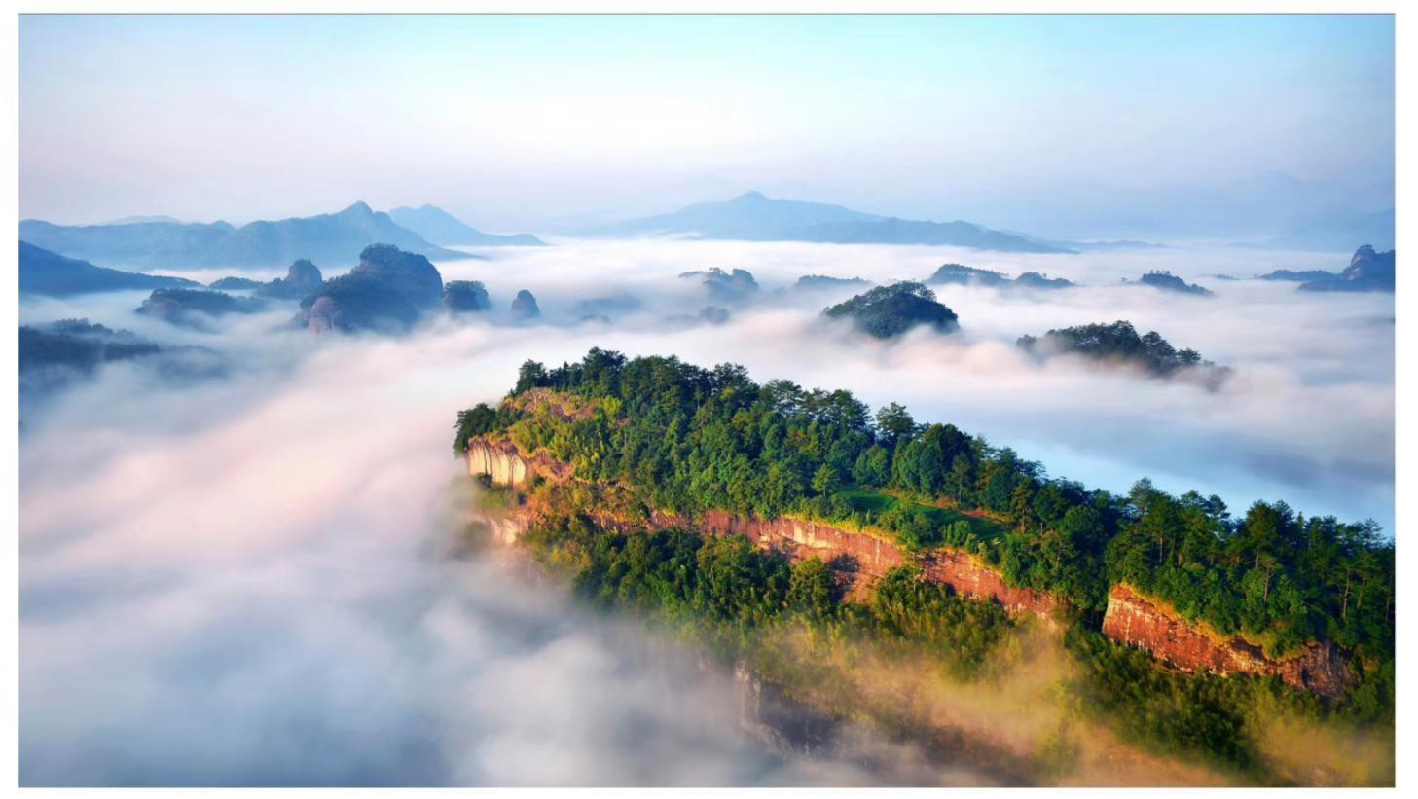  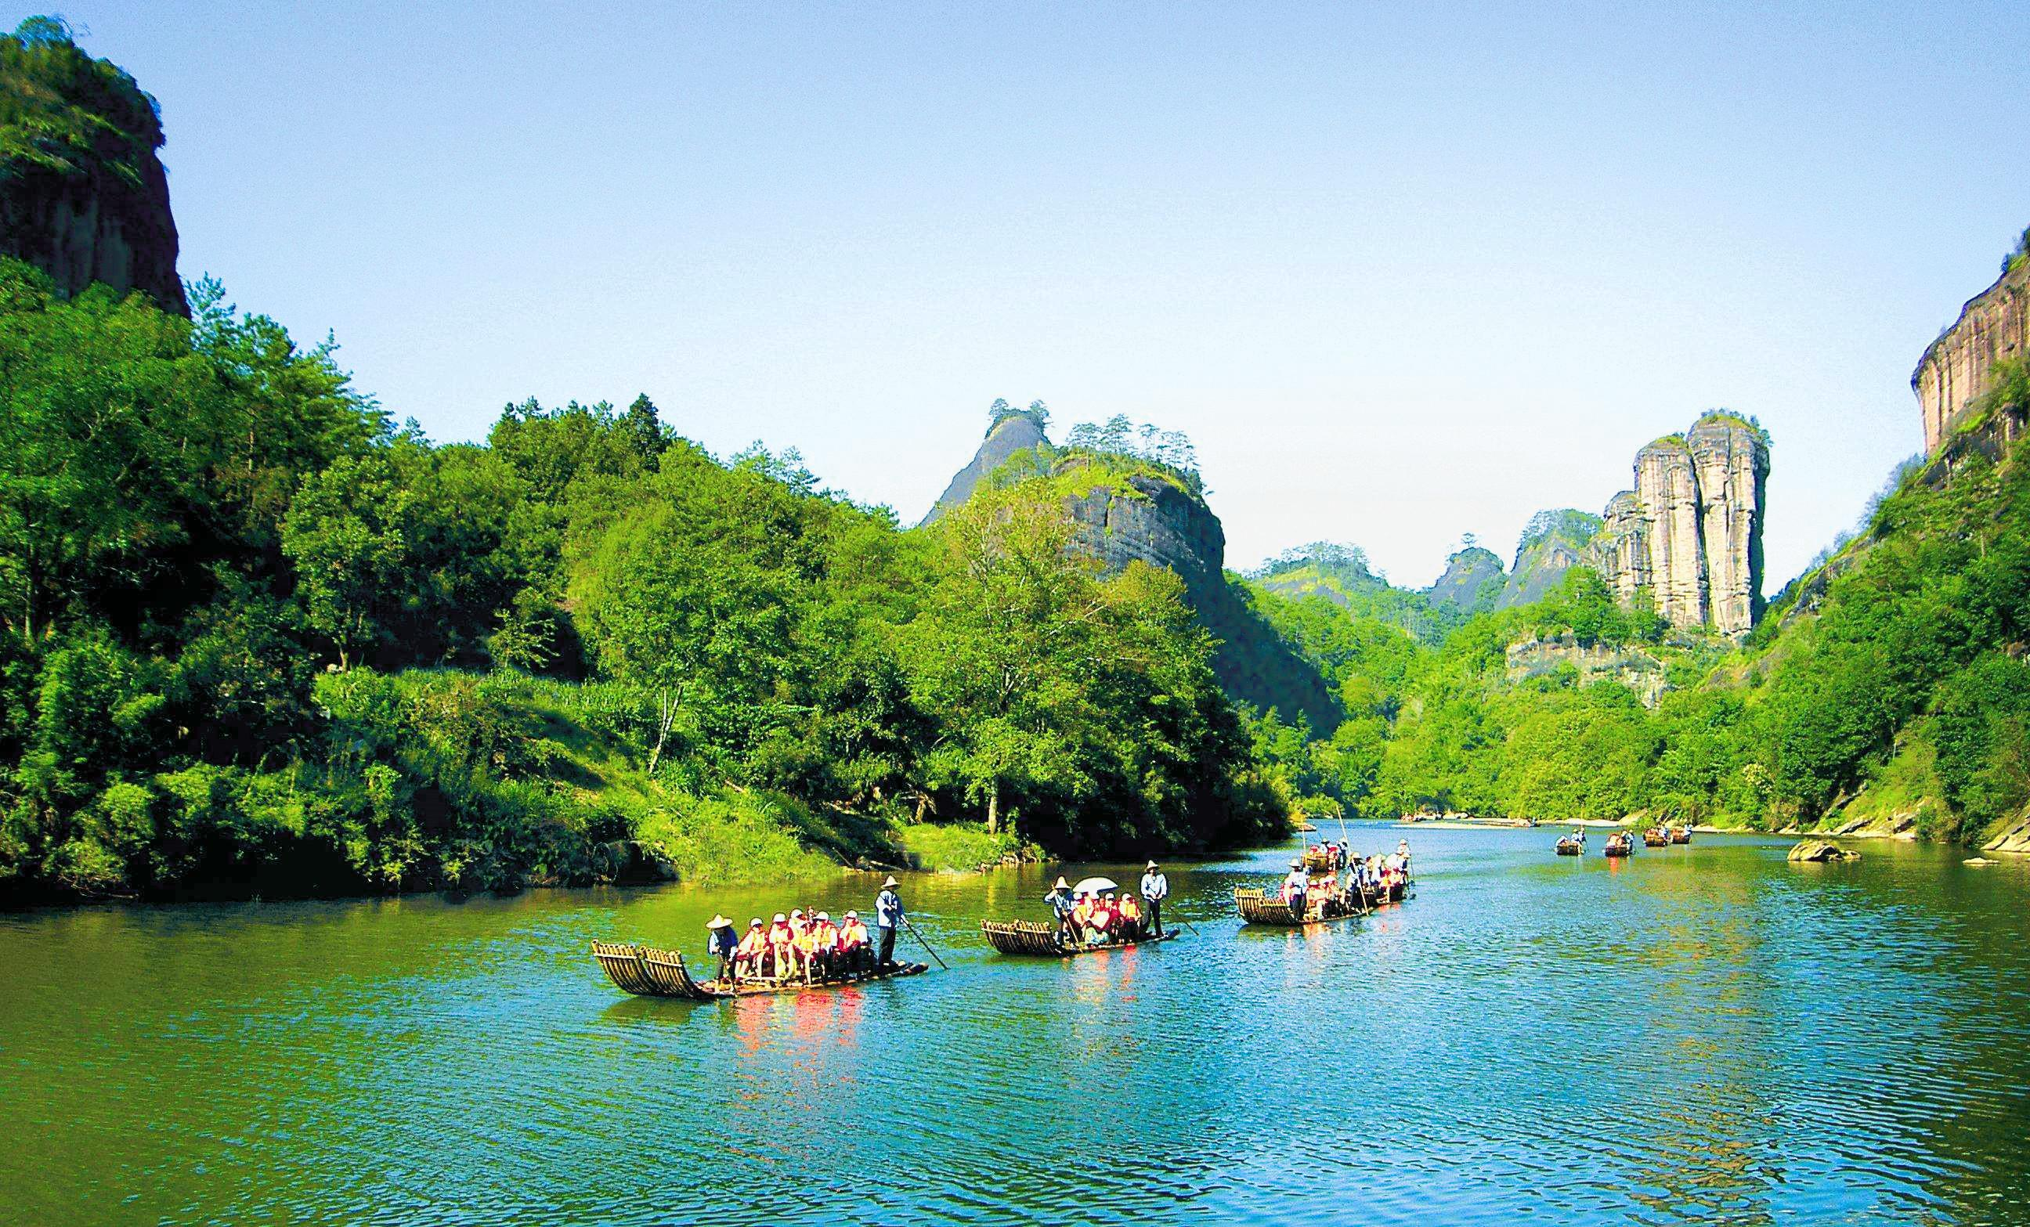  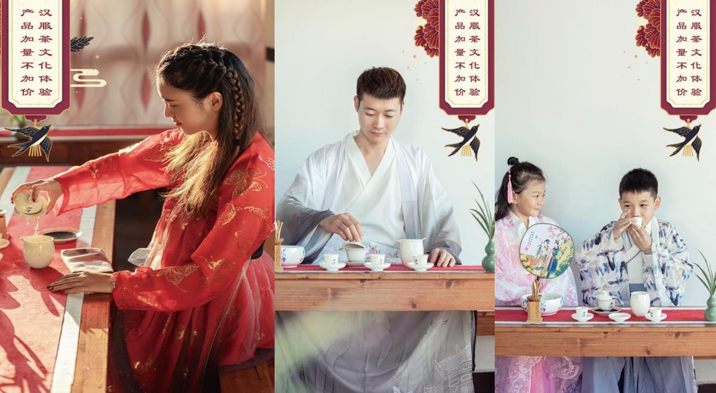
行程安排
D1
行程详情 | 厦门-武夷山  于厦门北站候车大厅，搭乘高铁前往世界自然与文化双重遗产地 — 武夷山。（车程时间约为3小时），因此行程是散拼行程，抵达武夷山后安排司机接站送至指定地点集合。
用餐 | 早餐：X 午餐：中式合菜 晚餐：中式合菜
住宿 | 无
D2
行程详情 | 武夷山-厦门  早餐后开始游览：「虎啸岩」（约180分钟）、半人云、集云关、天成禅寺、语儿泉、定命桥，「一线天」风洞、伏羲洞、神仙楼阁。
用餐 | 早餐：饭店含 午餐：中式合菜 晚餐：X
住宿 | 无
费用说明
费用包含 | 1. 交通：武夷山当地空调旅游车
费用不包含 | 1. 不含九曲溪竹筏漂流艄公讲解费20元/人（自行交给艄工）
自费点
项目类型 | 描述 | 停留时间 | 参考价格
全球首创山水实景演出--印象大红袍（普通席） | 自由活动期间，经旅游者与旅行社双方协商一致，可自愿选择参加的另付费项目 |  | ¥ 238.00
其他说明
预订须知 | ☆在车辆行驶过程中请坐好，不要随意走动，并系好安全带，靠近大巴前门的副驾驶位、第一排的导游座及大巴最后一排中间的位置一律不予乘坐和放行李。
温馨提示 | 武夷山属于山区，环境潮湿，夏季请带好防蚊水和防晒霜。
退改规则 | 1. 出团前72小时（含）以上退团收取团款全额10%作为损失。

